КИЇВСЬКИЙ НАЦІОНАЛЬНИЙ УНІВЕРСИТЕТ
ІМЕНІ ТАРАСА ШЕВЧЕНКА
Факультет комп’ютерних наук та кібернетики

Звіт
до лабораторної роботи №4
з дисципліни
«Технології аналізу та візуалізації даних»
Варіант 9

Виконав студент 1-го курсу
ОНП Штучний Інтелект
Ходаков Максим Олегович

Київ – 2026

Мета роботи
Метою лабораторної роботи є ґрунтовне ознайомлення з різними видами стовпчикових діаграм у середовищі R та практикою їх використання для аналізу категоріальних і агрегованих даних. У ході роботи необхідно навчитися готувати дані для багатофакторної візуалізації шляхом агрегації, перетворення у «довгий» формат і бінування кількісних змінних, а також опанувати методи підписування значень, сортування категорій, масштабування до часток і відсотків та налаштування легенд і тем оформлення. Окремою метою є побудова кругових діаграм у base R та ggplot2, аналіз їхніх обмежень і порівняння з бар-діаграмами. Результати роботи мають бути збережені у форматах PNG та PDF з параметрами, придатними для звітності та публікацій.

1. Теоретичні відомості

1.1. Стовпчикові діаграми та їх призначення
Стовпчикові діаграми є одним з найпоширеніших інструментів візуалізації категоріальних даних. Вони дозволяють порівнювати величини між групами за допомогою висоти (або довжини) стовпчиків, що є інтуїтивно зрозумілим для сприйняття. Типовими величинами для таких діаграм є частоти, суми або агреговані статистики (середнє, медіана).
Залежно від кількості факторів та задач аналізу розрізняють:
- прості (one factor) діаграми для однієї категоріальної ознаки;
- згруповані (dodged), де у межах кожної категорії відображається кілька груп;
- стекові (stacked), де групи підсумовуються у межах категорії;
- нормовані (100% stacked), які показують частку кожної групи;
- діаграми з похибками, що поєднують агреговану оцінку з інтервалами невизначеності;
- діаграми з фасетуванням, які розбивають дані за додатковим параметром на підграфіки.
Правильний вибір типу бар-діаграми є критично важливим для коректної інтерпретації даних.

1.2. Підготовка даних для багатофакторної візуалізації
Для побудови складних діаграм дані зазвичай потребують попередньої обробки. Найпоширенішими операціями є:
- агрегація даних за допомогою count() або summarise();
- групування за кількома категоріальними змінними;
- перетворення даних у «довгий» формат (pivot_longer()), коли кожне спостереження займає окремий рядок;
- сортування категорій за підсумковими значеннями;
- масштабування до часток або відсотків.
Ці кроки дозволяють будувати наочні та коректні графіки, які адекватно відображають структуру даних.

1.3. Кругові діаграми та їх обмеження
Кругові діаграми використовуються для відображення структури «цілого», тобто розподілу часток між категоріями. Однак численні дослідження в області візуалізації даних показують, що люди значно гірше оцінюють кути та площі, ніж довжини. Через це кругові діаграми менш придатні для точного порівняння, особливо коли категорій багато або різниця між ними незначна. У таких випадках перевагу слід надавати стовпчиковим діаграмам.

2. Практична частина

2.1. Опис використаних даних
Для демонстрації можливостей візуалізації використано вбудовані набори даних mtcars та iris. Набір mtcars містить інформацію про технічні характеристики автомобілів, зокрема кількість циліндрів, тип коробки передач, витрату пального та масу. Набір iris містить морфологічні характеристики квітів трьох видів і часто використовується для демонстрацій статистичних методів.

2.2. Проста стовпчикова діаграма
На першому етапі побудовано просту стовпчикову діаграму для кількості автомобілів за числом циліндрів. Для цього було виконано агрегацію даних за допомогою count(). Додатково до графіка внесено числові підписи над стовпчиками, що полегшує зчитування значень без звернення до шкали.

Рис. 1 — Кількість автомобілів за числом циліндрів.
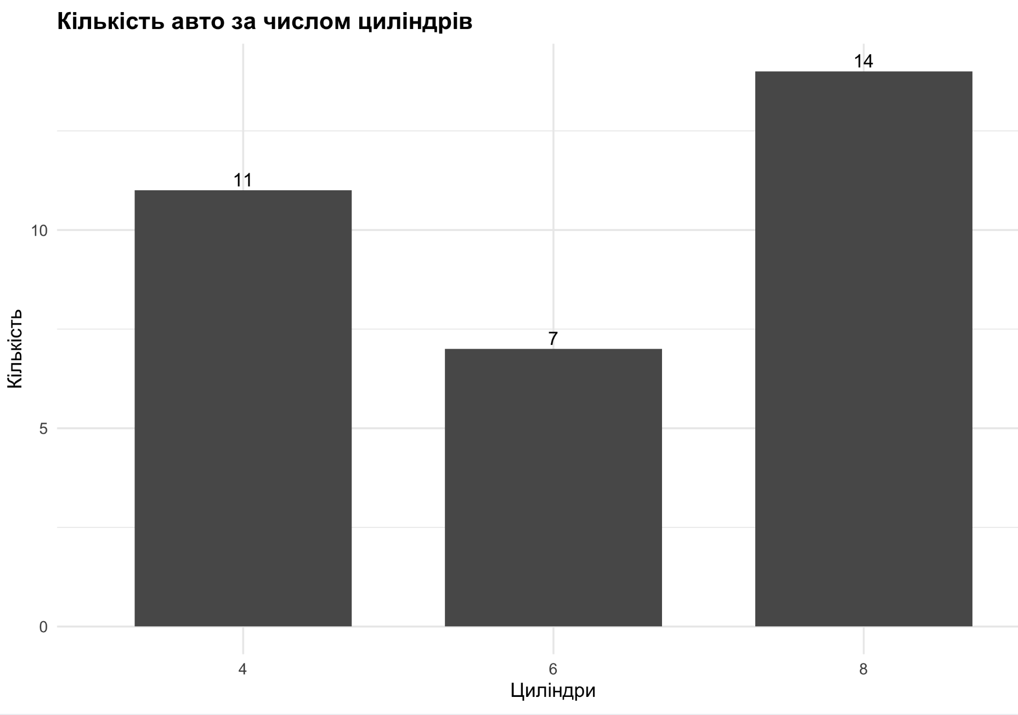
Інтерпретація: Найбільша кількість автомобілів у вибірці має 8 циліндрів, що свідчить про переважання потужних моделей у наборі даних.

2.3. Згрупована стовпчикова діаграма
Для аналізу взаємозв’язку між кількістю циліндрів та типом коробки передач побудовано згруповану діаграму. Стовпчики, що відповідають різним типам КПП, розташовані поруч у межах кожної категорії cyl. Такий підхід дозволяє безпосередньо порівнювати групи між собою.

Рис. 2 — Кількість автомобілів за циліндрами і типом КПП (згрупована).
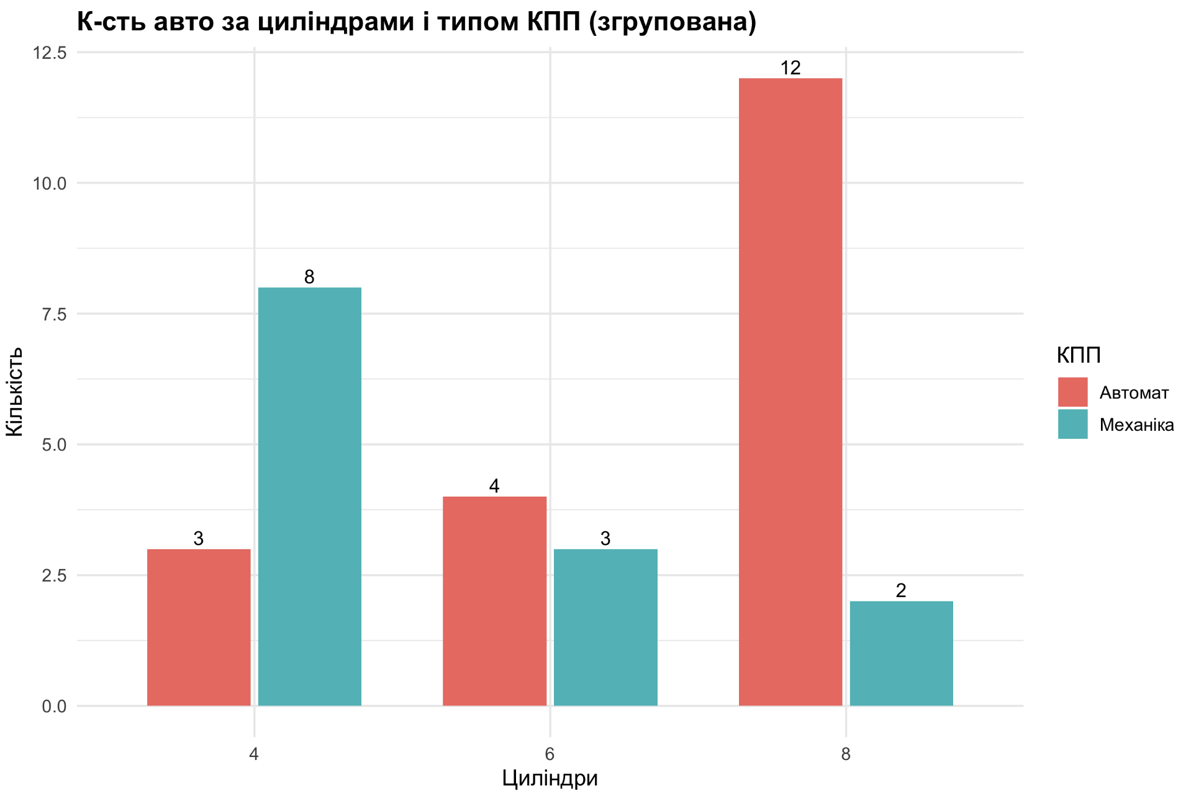
Інтерпретація: Для автомобілів з меншою кількістю циліндрів частіше використовується механічна коробка передач, тоді як для 8-циліндрових моделей переважає автоматична.

2.4. Стекова та нормована стовпчикові діаграми
Стекова діаграма дозволяє оцінити сумарну кількість автомобілів у кожній категорії циліндрів та внесок кожного типу КПП. Нормована (100%) версія цієї діаграми відображає відносні частки, що дає змогу порівнювати структуру незалежно від абсолютної кількості спостережень.

Рис. 3 — Стекова діаграма розподілу КПП у межах циліндрів.
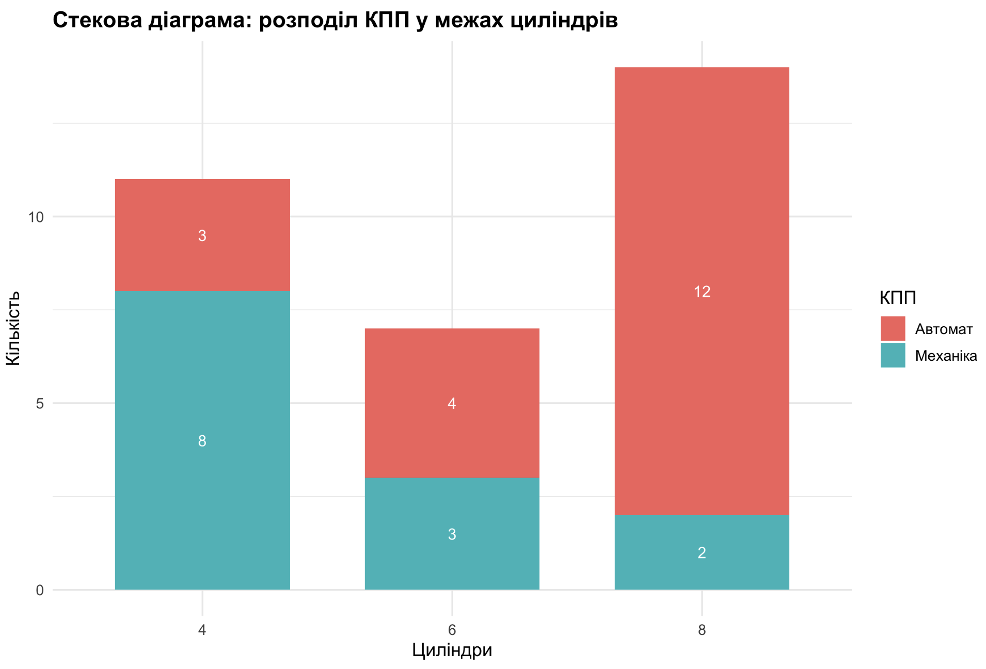
Рис. 4 — Нормована (100%) діаграма часток КПП з відсотковими підписами.
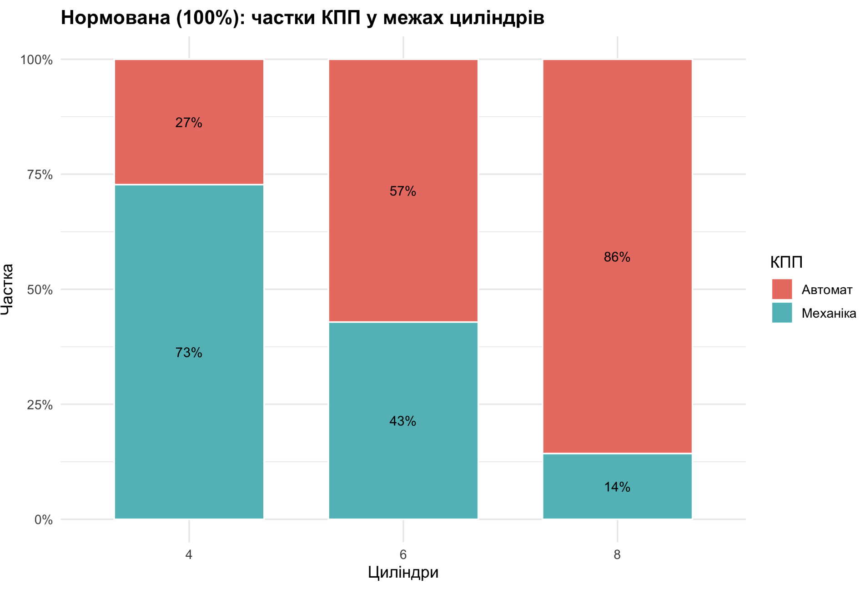
Інтерпретація: Нормована діаграма наочно показує, що частка механічної КПП зменшується зі збільшенням кількості циліндрів.

2.5. Стовпчикові діаграми з похибками
Для демонстрації агрегованих показників побудовано діаграму середньої витрати пального (mpg) за комбінаціями cyl × am. Додатково нанесено стандартну похибку (SE), що характеризує варіабельність оцінки середнього.
Рис. 5 — Середня витрата пального з похибками (SE).
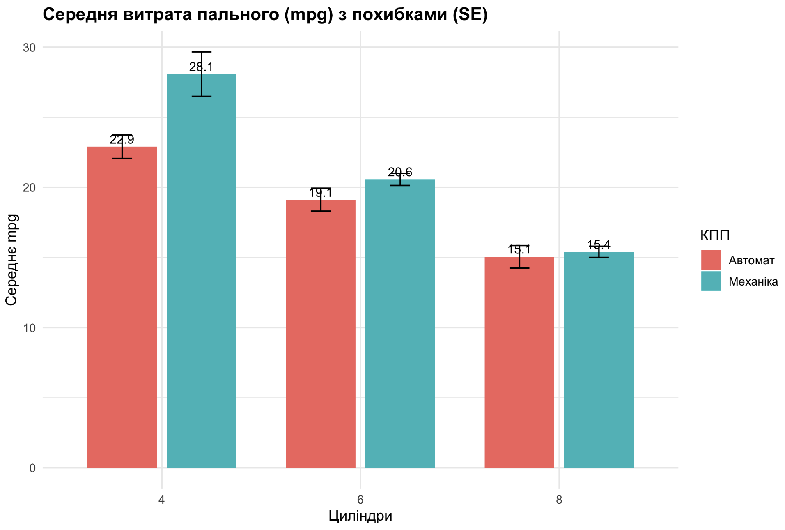
Інтерпретація: Автомобілі з механічною коробкою передач у середньому демонструють меншу витрату пального, особливо для менших значень cyl.

2.6. Фасетування та сортування категорій
Для підвищення читабельності дані було додатково розділено за категорією маси автомобіля (легкі/важкі). Застосування фасетування дозволяє окремо аналізувати підгрупи без перевантаження одного графіка.

Рис. 6 — Кількість автомобілів у фасетах за вагою.
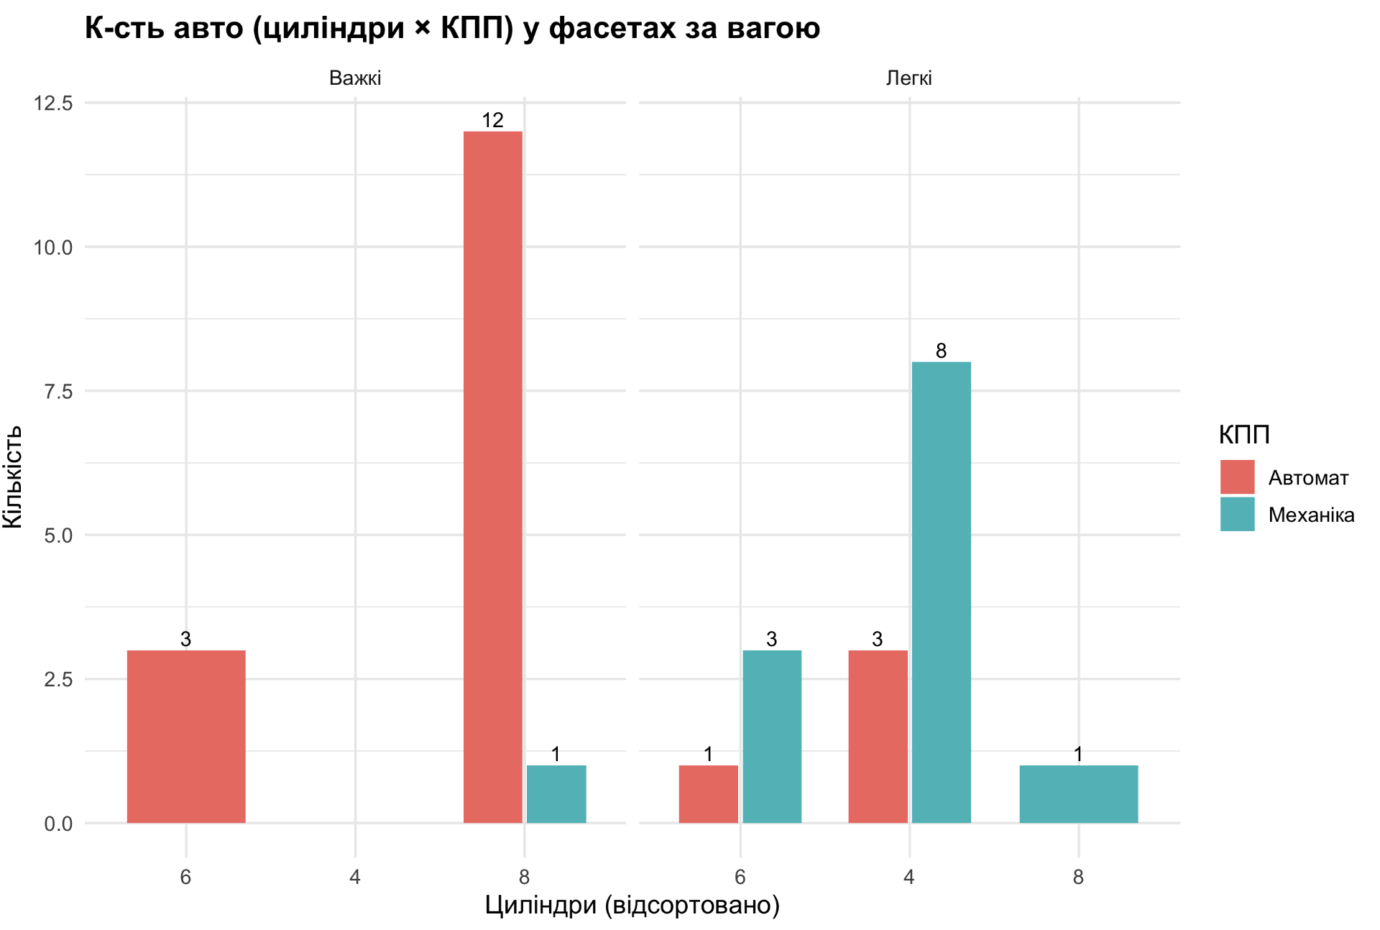

2.7. Кругові та donut-діаграми
Побудовано кругову діаграму у base R та її аналоги у ggplot2, включно з donut-варіантом. У підписах відображено відсоткові частки кожної категорії.

Рис. 7 — Кругова діаграма (base R).
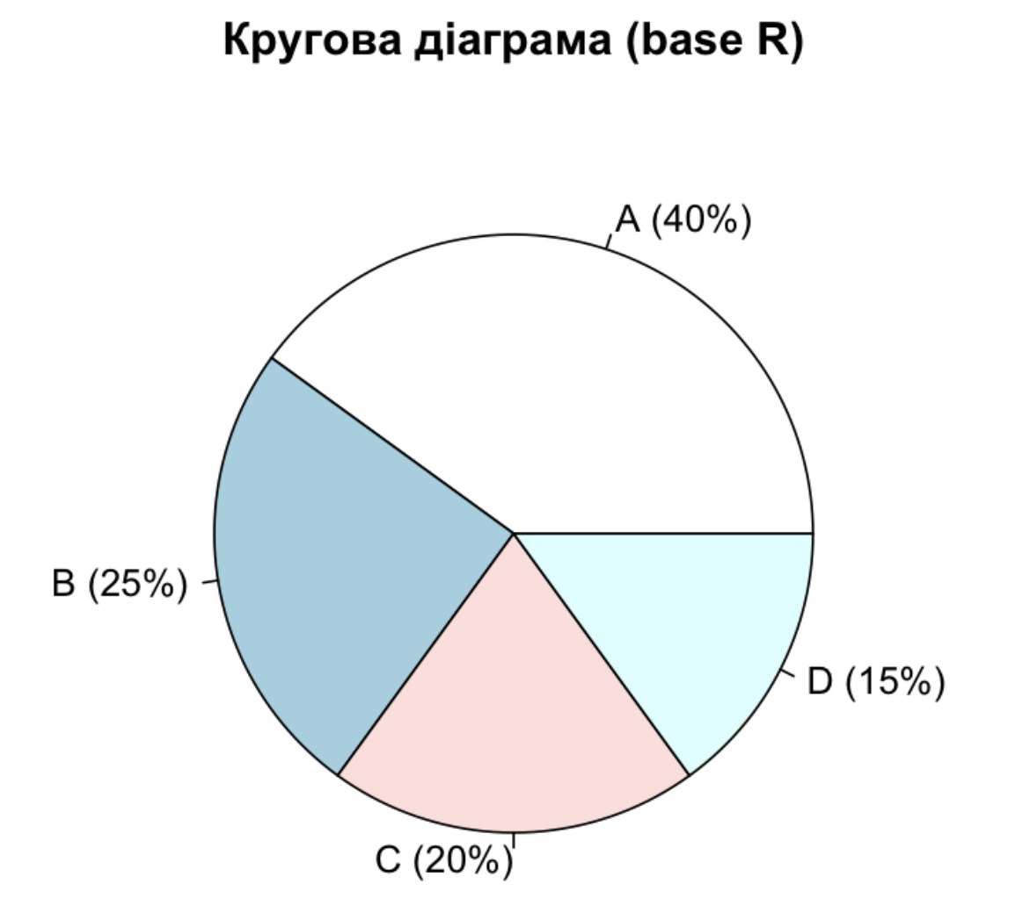
Рис. 8 — Кругова діаграма (ggplot2).
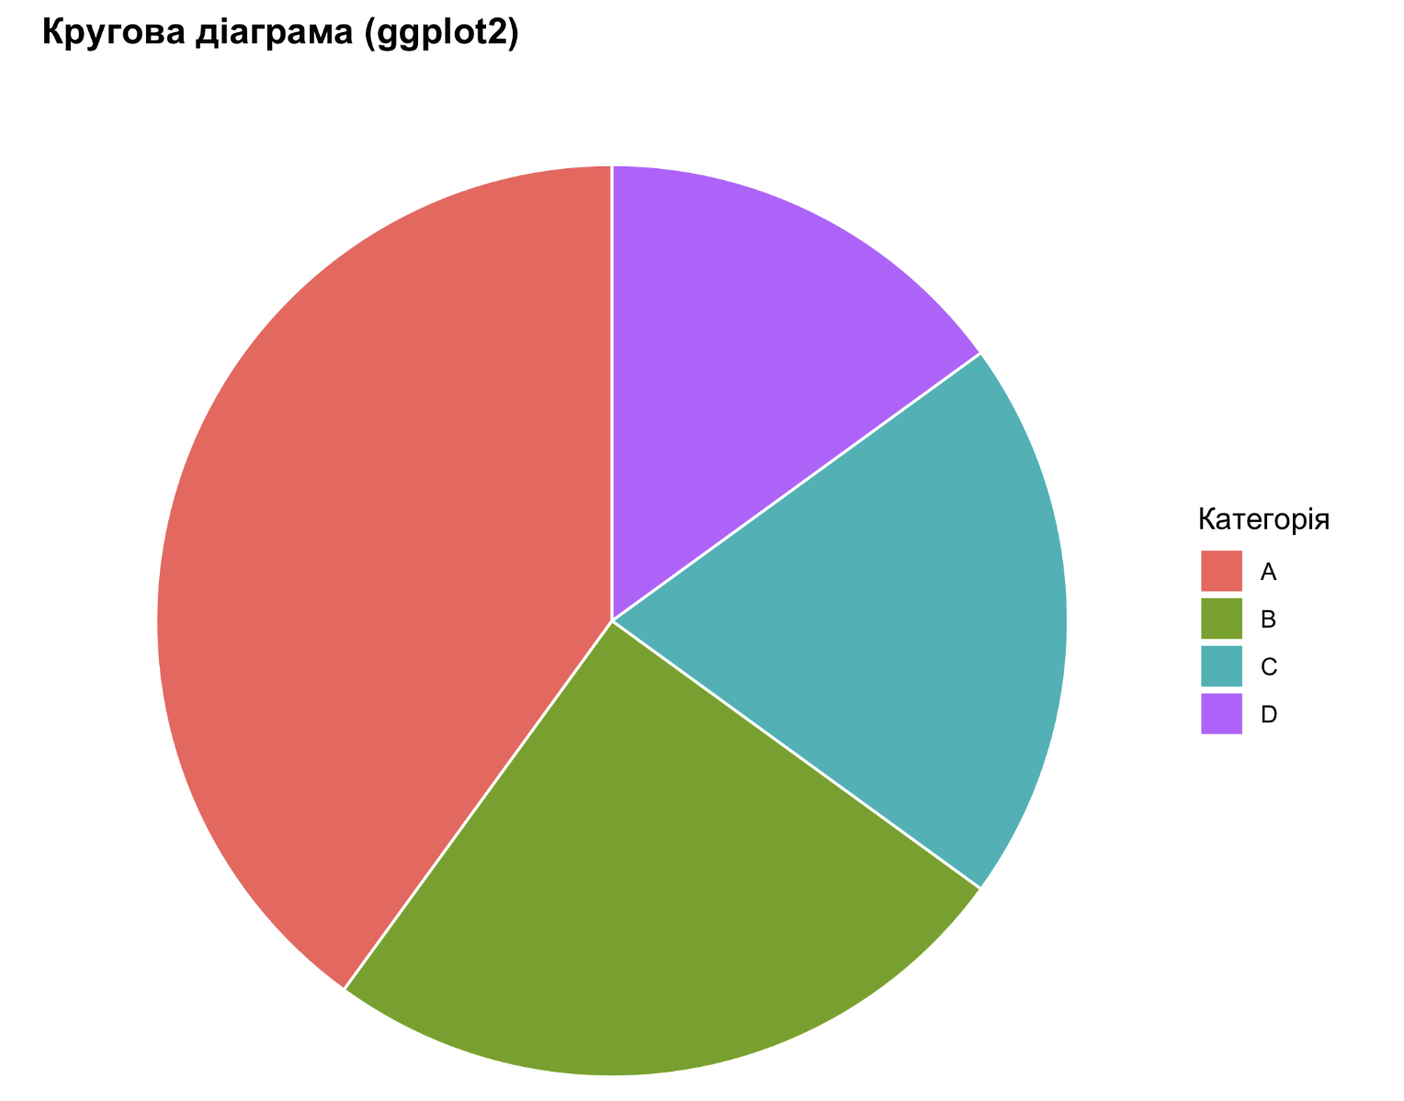

Рис. 9 — Donut-діаграми (ggplot2).
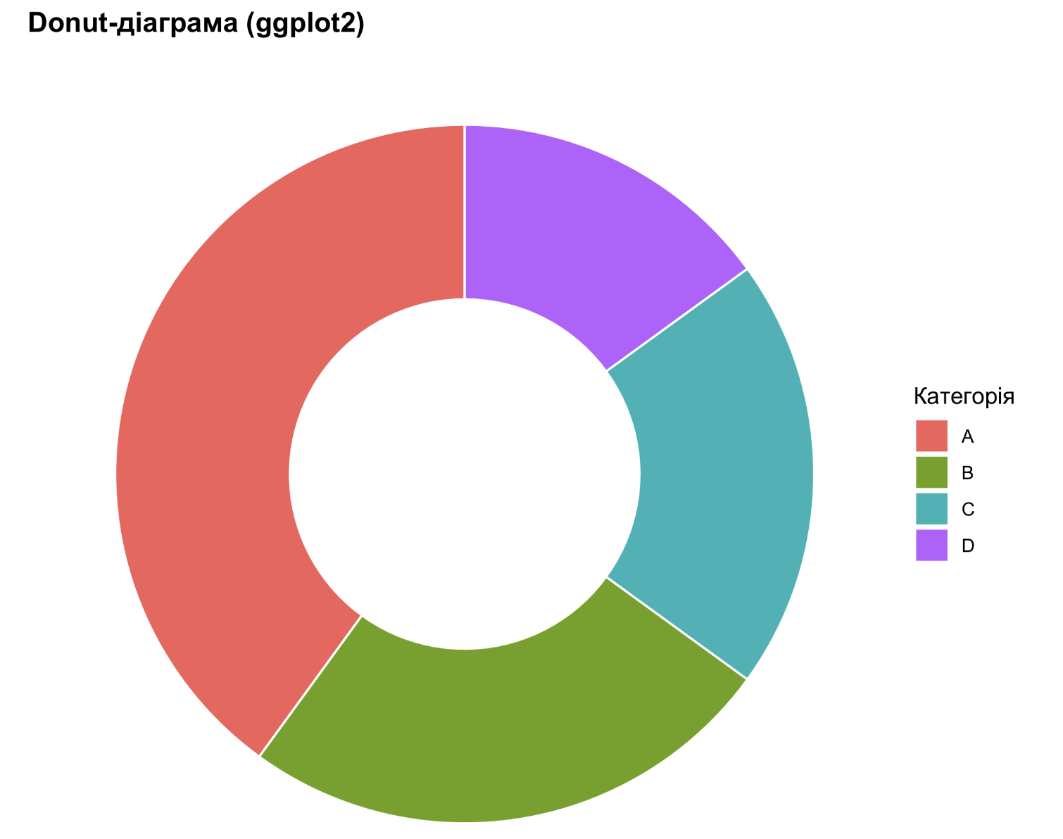
Хоча ці діаграми є наочними для демонстрації загальних пропорцій, для точного порівняння категорій доцільніше використовувати стовпчикові діаграми.

3. Індивідуальне завдання №9: Бінування кількісної змінної
Кількісну змінну Sepal.Length з набору iris було перетворено у категоріальну шляхом бінування на чотири інтервали за допомогою функції cut(). Після цього побудовано стекову, згруповану та нормовану діаграми з розбиттям за видами Species.

Рис. 10–12 — Стовпчикові діаграми для бінованого Sepal.Length за видами Iris.
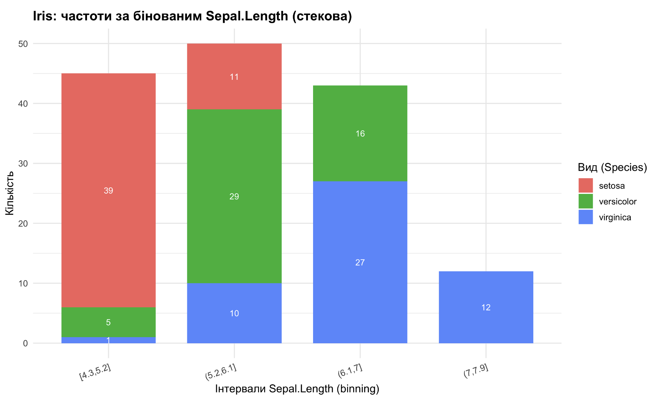
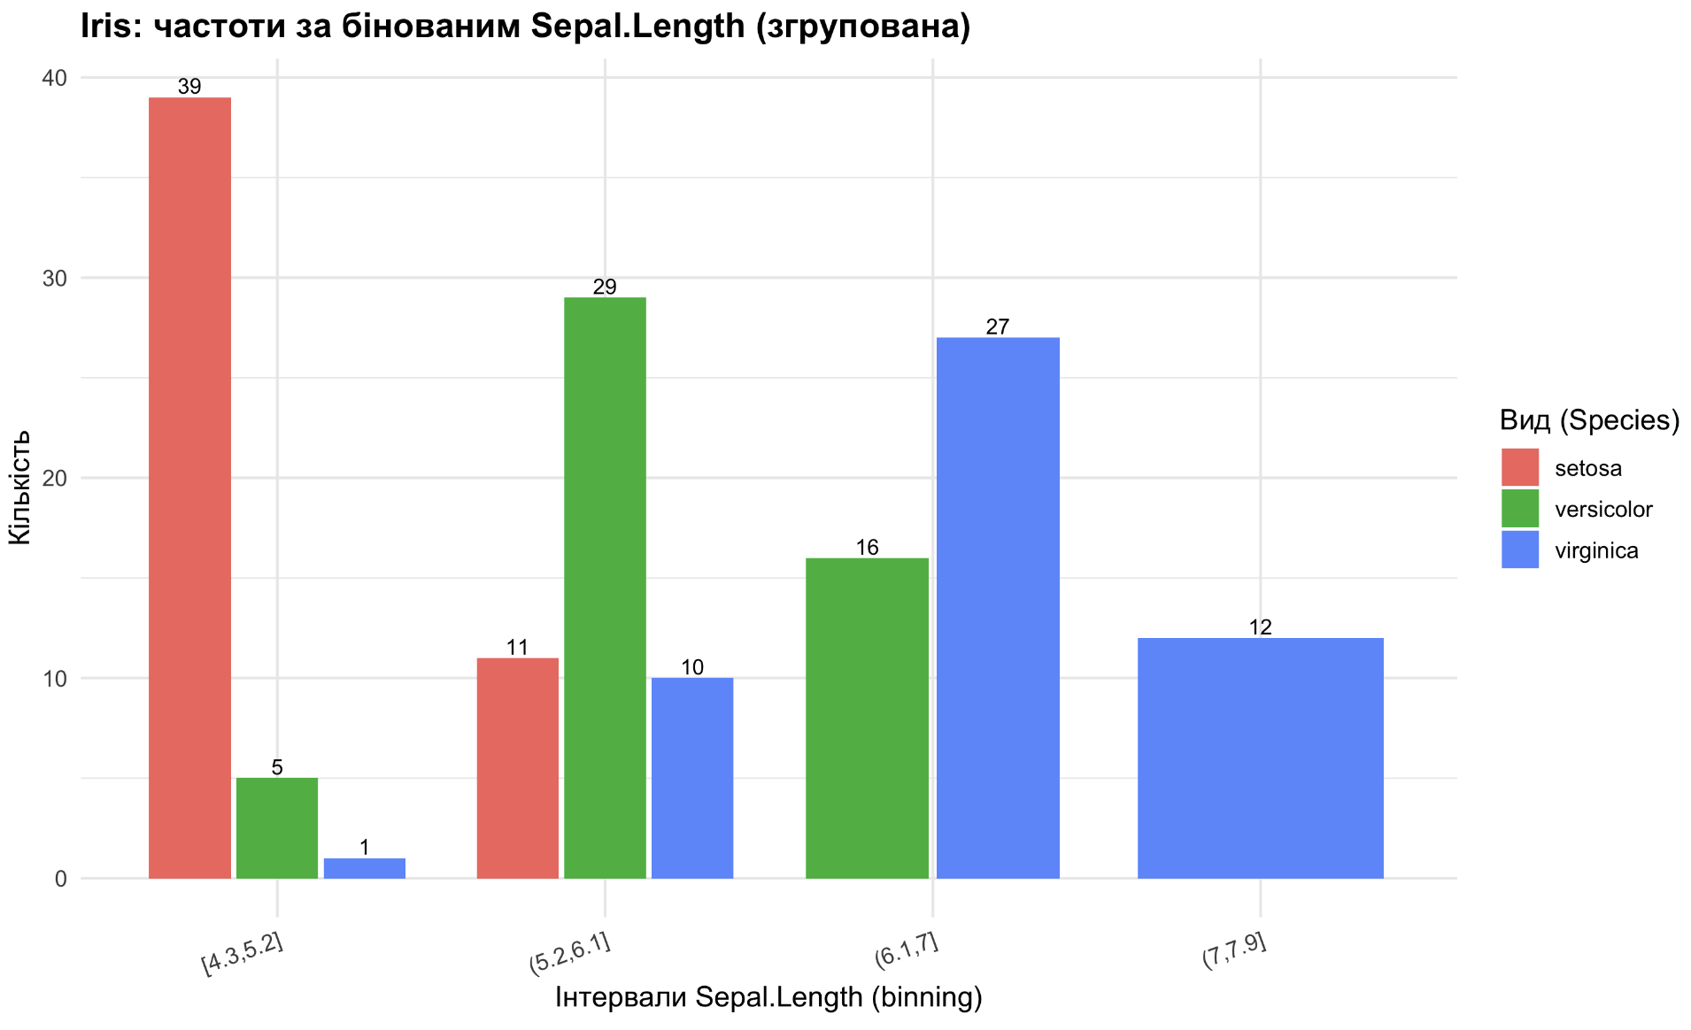
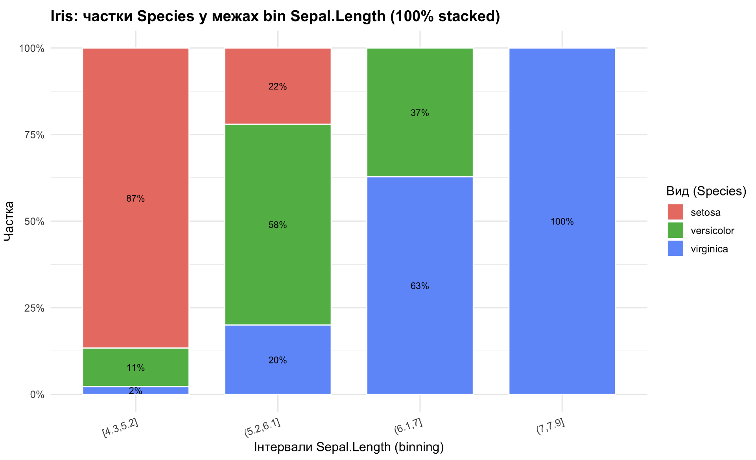
Інтерпретація: Різні види ірисів мають відмінні розподіли довжини чашолистка, що чітко проявляється у бінованих стовпчикових діаграмах.

4. Висновки
У ході роботи реалізовано всі основні типи стовпчикових діаграм, виконано підготовку даних, додано підписи та відсоткові шкали, застосовано фасетування і збережено результати у форматах PNG та PDF. Отримані графіки відповідають вимогам до читабельності та інформативності.
У результаті виконання лабораторної роботи було детально опрацьовано методи побудови стовпчикових і кругових діаграм у середовищі R. Набуто практичних навичок підготовки даних для багатофакторної візуалізації, вибору відповідного типу діаграми залежно від задачі аналізу та коректної інтерпретації результатів.
Отримані знання можуть бути використані для аналізу реальних наборів даних і підготовки аналітичних звітів та презентацій.

6. Список літератури
- R Core Team. R: A Language and Environment for Statistical Computing.
- Wickham H. ggplot2: Elegant Graphics for Data Analysis. Springer.
- Wilke C. Fundamentals of Data Visualization. O’Reilly Media.

7. Скрипт
# ==========================================================
# Лабораторна робота №4
# Тема: Стовпчикові діаграми (bar charts) та кругові діаграми в R
# (ggplot2 + base R pie + coord_polar)
#
# Етапи:
# 1) Побудувати різні види bar charts: прості, згруповані, стекові, 100% stacked,
# з похибками (SE), з фасетами.
# 2) Підготувати дані: агрегація, pivot_longer, binning (cut).
# 3) Додати підписи, сортування категорій, відсоткові шкали, легенди і теми.
# 4) Побудувати pie/donut у base R та ggplot2 (coord_polar).
# 5) Зберегти графіки у PNG та PDF.
# 6) Індивідуальне завдання №9: binning Sepal.Length у iris + bar chart за Species.
# ==========================================================
# -------------------------------
# 0) Підготовка середовища
# -------------------------------
packages <- c("ggplot2", "dplyr", "tidyr", "scales")
for (p in packages) {
if (!requireNamespace(p, quietly = TRUE)) {
install.packages(p, dependencies = TRUE)
}
}
library(ggplot2)
library(dplyr)
library(tidyr)
library(scales)
out_dir <- "plots_lab4"
if (!dir.exists(out_dir)) dir.create(out_dir)
save_both <- function(plot_obj, filename_base, w = 9, h = 6, dpi = 300) {
# Зберігаємо і PNG, і PDF з однаковими розмірами
ggsave(filename = file.path(out_dir, paste0(filename_base, ".png")),
plot = plot_obj, width = w, height = h, dpi = dpi, bg = "white")
ggsave(filename = file.path(out_dir, paste0(filename_base, ".pdf")),
plot = plot_obj, width = w, height = h, dpi = dpi, bg = "white")
}
# Єдина тема для читабельності (без перевантаження)
theme_ua <- theme_minimal(base_size = 12) +
theme(
plot.title = element_text(face = "bold"),
legend.position = "right"
)
# ==========================================================
# 1) Дані: mtcars -> підготовка факторів
# ==========================================================
mt <- mtcars %>%
mutate(
cyl = factor(cyl),
am = factor(am, labels = c("Автомат", "Механіка"))
)
# ==========================================================
# 2) 4.1 Проста (one factor): частоти за cyl
# ==========================================================
mt_counts <- mt %>% count(cyl)
p1 <- ggplot(mt_counts, aes(x = cyl, y = n)) +
geom_col(width = 0.7) +
geom_text(aes(label = n), vjust = -0.3, size = 4) +
labs(
title = "Кількість авто за числом циліндрів",
x = "Циліндри",
y = "Кількість"
) +
theme_ua
save_both(p1, "fig_lab4_01_simple_counts")
# ==========================================================
# 3) 4.2 Згрупована (dodged): (cyl × КПП)
# ==========================================================
mt2_counts <- mt %>% count(cyl, am)
p2 <- ggplot(mt2_counts, aes(x = cyl, y = n, fill = am)) +
geom_col(position = position_dodge(width = 0.75), width = 0.7) +
geom_text(aes(label = n),
position = position_dodge(width = 0.75),
vjust = -0.3, size = 3.7) +
labs(
title = "К-сть авто за циліндрами і типом КПП (згрупована)",
x = "Циліндри",
y = "Кількість",
fill = "КПП"
) +
theme_ua
save_both(p2, "fig_lab4_02_dodged_counts")
# ==========================================================
# 4) 4.3 Стекова (stacked): (cyl × КПП)
# ==========================================================
p3 <- ggplot(mt2_counts, aes(x = cyl, y = n, fill = am)) +
geom_col(position = "stack", width = 0.7) +
geom_text(aes(label = n),
position = position_stack(vjust = 0.5),
size = 3.6, color = "white") +
labs(
title = "Стекова діаграма: розподіл КПП у межах циліндрів",
x = "Циліндри",
y = "Кількість",
fill = "КПП"
) +
theme_ua
save_both(p3, "fig_lab4_03_stacked_counts")
# ==========================================================
# 5) 4.3 Нормована (100% stacked): частки + % шкала + підписи %
# ==========================================================
prop_df <- mt2_counts %>%
group_by(cyl) %>%
mutate(prop = n / sum(n)) %>%
ungroup()
p4 <- ggplot(prop_df, aes(x = cyl, y = prop, fill = am)) +
geom_col(position = "fill", width = 0.7, color = "white") +
geom_text(aes(label = percent(prop, accuracy = 1)),
position = position_stack(vjust = 0.5),
size = 3.5, color = "black") +
scale_y_continuous(labels = percent) +
labs(
title = "Нормована (100%): частки КПП у межах циліндрів",
x = "Циліндри",
y = "Частка",
fill = "КПП"
) +
theme_ua
save_both(p4, "fig_lab4_04_fill_props_labels")
# ==========================================================
# 6) 4.4 Агрегована метрика + похибки (SE) для mpg за (cyl × КПП)
# ==========================================================
summ <- mt %>%
group_by(cyl, am) %>%
summarise(
mean_mpg = mean(mpg),
se = sd(mpg) / sqrt(n()),
.groups = "drop"
)
p5 <- ggplot(summ, aes(x = cyl, y = mean_mpg, fill = am)) +
geom_col(position = position_dodge(width = 0.8), width = 0.7) +
geom_errorbar(
aes(ymin = mean_mpg - se, ymax = mean_mpg + se),
position = position_dodge(width = 0.8),
width = 0.2
) +
geom_text(aes(label = round(mean_mpg, 1)),
position = position_dodge(width = 0.8),
vjust = -0.35, size = 3.6) +
labs(
title = "Середня витрата пального (mpg) з похибками (SE)",
x = "Циліндри",
y = "Середнє mpg",
fill = "КПП"
) +
theme_ua
save_both(p5, "fig_lab4_05_mean_with_se")
# ==========================================================
# 7) 4.5 Фасети + сортування категорій (вага як категорія)
# ==========================================================
mt3 <- mt %>%
mutate(weight_cat = ifelse(wt < median(wt), "Легкі", "Важкі"))
mt3_counts <- mt3 %>% count(cyl, am, weight_cat) %>%
group_by(cyl) %>%
mutate(total = sum(n)) %>%
ungroup() %>%
mutate(cyl = reorder(cyl, total))
p6 <- ggplot(mt3_counts, aes(x = cyl, y = n, fill = am)) +
geom_col(position = position_dodge(width = 0.75), width = 0.7) +
geom_text(aes(label = n),
position = position_dodge(width = 0.75),
vjust = -0.3, size = 3.4) +
facet_wrap(~ weight_cat) +
labs(
title = "К-сть авто (циліндри × КПП) у фасетах за вагою",
x = "Циліндри (відсортовано)",
y = "Кількість",
fill = "КПП"
) +
theme_ua
save_both(p6, "fig_lab4_06_facets_sorted")
# ==========================================================
# 8) 5.1 Кругова діаграма (base R) + збереження PNG/PDF
# ==========================================================
x <- c(40, 25, 20, 15)
labels <- c("A", "B", "C", "D")
pct <- round(100 * x / sum(x))
labels_pct <- paste0(labels, " (", pct, "%)")
# PNG
png(file.path(out_dir, "fig_lab4_07_pie_base.png"),
width = 1200, height = 800, res = 160, bg = "white")
par(mar = c(3, 3, 4, 3) + 0.1)
pie(x, labels = labels_pct, main = "Кругова діаграма (base R)")
dev.off()
# PDF
pdf(file.path(out_dir, "fig_lab4_07_pie_base.pdf"),
width = 9, height = 6)
par(mar = c(3, 3, 4, 3) + 0.1)
pie(x, labels = labels_pct, main = "Кругова діаграма (base R)")
dev.off()
# ==========================================================
# 9) 5.2 Кругова діаграма (ggplot2 coord_polar) + donut
# ==========================================================
df_pie <- data.frame(cat = labels, value = x) %>%
mutate(prop = value / sum(value),
label = paste0(cat, " (", percent(prop, accuracy = 1), ")"))
p7 <- ggplot(df_pie, aes(x = "", y = value, fill = cat)) +
geom_col(width = 1, color = "white") +
coord_polar(theta = "y") +
labs(title = "Кругова діаграма (ggplot2)", x = NULL, y = NULL, fill = "Категорія") +
theme_void() +
theme(plot.title = element_text(face = "bold"))
save_both(p7, "fig_lab4_08_pie_ggplot", w = 7.5, h = 6)
p8 <- ggplot(df_pie, aes(x = 2, y = value, fill = cat)) +
geom_col(width = 1, color = "white") +
coord_polar(theta = "y") +
xlim(0.5, 2.5) +
labs(title = "Donut-діаграма (ggplot2)", fill = "Категорія") +
theme_void() +
theme(plot.title = element_text(face = "bold"))
save_both(p8, "fig_lab4_09_donut_ggplot", w = 7.5, h = 6)
# ==========================================================
# 10) Індивідуальне завдання №9:
# iris$Sepal.Length -> категорії (cut) + частоти за Species
# ==========================================================
iris2 <- iris %>%
mutate(
# 4 інтервали (можна змінити на 3, якщо треба)
sepal_len_bin = cut(
Sepal.Length,
breaks = 4,
include.lowest = TRUE
)
)
iris_counts <- iris2 %>% count(sepal_len_bin, Species)
# Стекова
p9 <- ggplot(iris_counts, aes(x = sepal_len_bin, y = n, fill = Species)) +
geom_col(position = "stack", width = 0.75) +
geom_text(aes(label = n),
position = position_stack(vjust = 0.5),
size = 3.3, color = "white") +
labs(
title = "Iris: частоти за бінованим Sepal.Length (стекова)",
x = "Інтервали Sepal.Length (binning)",
y = "Кількість",
fill = "Вид (Species)"
) +
theme_ua +
theme(axis.text.x = element_text(angle = 20, hjust = 1))
save_both(p9, "fig_lab4_10_iris_binning_stacked", w = 10, h = 6)
# Згрупована (dodged)
p10 <- ggplot(iris_counts, aes(x = sepal_len_bin, y = n, fill = Species)) +
geom_col(position = position_dodge(width = 0.8), width = 0.75) +
geom_text(aes(label = n),
position = position_dodge(width = 0.8),
vjust = -0.25, size = 3.2) +
labs(
title = "Iris: частоти за бінованим Sepal.Length (згрупована)",
x = "Інтервали Sepal.Length (binning)",
y = "Кількість",
fill = "Вид (Species)"
) +
theme_ua +
theme(axis.text.x = element_text(angle = 20, hjust = 1))
save_both(p10, "fig_lab4_11_iris_binning_dodged", w = 10, h = 6)
# 100% stacked (частки) + % підписи
iris_prop <- iris_counts %>%
group_by(sepal_len_bin) %>%
mutate(prop = n / sum(n)) %>%
ungroup()
p11 <- ggplot(iris_prop, aes(x = sepal_len_bin, y = prop, fill = Species)) +
geom_col(position = "fill", width = 0.75, color = "white") +
geom_text(aes(label = percent(prop, accuracy = 1)),
position = position_stack(vjust = 0.5),
size = 3.1) +
scale_y_continuous(labels = percent) +
labs(
title = "Iris: частки Species у межах bin Sepal.Length (100% stacked)",
x = "Інтервали Sepal.Length (binning)",
y = "Частка",
fill = "Вид (Species)"
) +
theme_ua +
theme(axis.text.x = element_text(angle = 20, hjust = 1))
save_both(p11, "fig_lab4_12_iris_binning_fill", w = 10, h = 6)
# ==========================================================
# 11) Службовий вивід: що збережено
# ==========================================================
cat("\nГотово! Файли збережено у папці:", out_dir, "\n")
print(list.files(out_dir))

